L'évaluation à l'école
Pour la réussite de tous les élèves

Charles Hadji, Nathan - 2015

Quatre grandes controverses :

- La notation :

La docimologie (connaissance rationnelle des "épreuves") a prouvé de manière scientifique différents éléments sur l'évaluation.
- l'absence de fiabilité des notes due à différents biais (effet d'ordre dans la série de correction, l'effet d contraste par rapport à la copie qui précède-surtout dans les extrêmes-, l'effet de préjugé sur l’élève, l'effet d'assimilation a des "stéréotype").
- Il faut faire le deuil du mythe de la note vraie :
  - Car l'évaluation est soumise aux biais cités précédemment,
  - Car l'évaluateur n'est pas un objet de mesure mais un être subjectif,
  - Car l'élève est aussi un être subjectif qui est sensible au contexte social des épreuves auxquelles il est soumis.

La docimologie rappelle également qu'il n'existe pas d'évaluation-mesure car les valeurs des évaluations ne s'additionnent pas. De plus, elle n'est pas strictement construite sur un ordre ordinal où les notes seraient classées dans un ordre croissant ou décroissant (c.-à-d. où chaque note se différencierait strictement l'une de l'autre. Cela nécessiterait que l’enseignant soit capable de décrire strictement pourquoi il attribue l'une par rapport à celle d'avant et celle d'après) sans 0 et sans maximum. La note devrait se différencier d'un score qui est le simple comptage d'objets ou d'événements (n’ayant pas de valeur explicative ou analytique en tant que telle, ce que poursuit une évaluation comme acte d'observation informative). On voit à quel point la note pratiquée fréquemment n'a pas cette valeur informative.

Les avantages de la note : c'est une pratique familière à tous les membres de la société (française en tout cas...), elles permettent des comparaisons aisées, elle permet une uniformisation d'un système centralisé.

Les limites, voire les inconvénients : ce n'est pas une mesure malgré les apparences, peu de valeur informative, la note ne peut représenter la valeur scolaire d'un élève et que cette dernière est évolutive se construisant au grès des apprentissages, elle a un pouvoir stigmatisant et peut, si les notes sont mauvaises et à répétition, être initiatrice du décrochage.

Donc, il faut évaluer pour informer utilement et réellement tant à ceux qui apprennent qu'à ceux qui les aident à apprendre pour en faire un levier de réussite.

2) La bienveillance :

La difficulté est de trouver le point qui permette que le stress soit source d'énergie et pas de peur inhibante or en France l'évaluation est davantage angoissante que motivante.
Donc, l’évaluation doit avoir clarifié et justifié les attentes au nom desquelles elle va apprécier la situation réelle ET créer les conditions d'une saisie objective des données pour formuler un jugement appréciatif sur la réalité évaluée. Il faut placer les personnes dans une situation leur permettant de " faire leurs preuves" en toute sérénité, dans la plénitude de leurs moyens, sans avoir à souffrir du jeu des facteurs parasites, qui seraient synonymes d'inhibition.

Un équilibre est à trouver pour alimenter la motivation à apprendre qui prend racine dans le champ de deux aspirations naturelles: celle de l'acquisition de nouveaux savoirs ou de compétences; et celle de maintenir, voire d'accroître l'estime de soi.

D'autre part, il est nécessaire de construire un rapport positif à l'erreur. Afin de s'autoriser à essayer, afin que l'évaluation soit un outil de repérage et d'analyse des erreurs au service d'une dynamique d'apprentissage devant permettre de les dépasser.

On construirait ainsi une évaluation " libre de peur".

L'EPCC (évaluation par contrat de confiance - Antibi) est un outil pour ce type d'évaluation (mais comprenant des limites qui seront explicitées plus avant). Elle consiste à expliciter en amont les critères et types d'exercices qui ont été travaillés en amont et qui serviront de supports plusieurs jours avant, puis 2 jours avant de proposer une évaluation type corrigée permettant de répondre aux questions des élèves ; le jour J : évaluation suivie d'une autoévaluation des élèves.

Hadji conclue en rappelant que l'évaluation ne doit pas être malveillante mais que cela ne justifie pas l’usage mécanique d'une bienveillance. Il faudrait créer un climat de confiance sans ajouter au climat naturellement stressant de l'évaluation pour permettre à l'élève de faire l'apprentissage de la réussite.

- l'objet principal de l'évaluation scolaire : compétences ou savoirs ?

Cette polémique permet de replacer compétences et savoirs les uns par rapport aux autres. Avec les nouveaux textes, l’enseignant n’a plus à choisir, les deux sont à enseigner et donc à évaluer. Il ressort de ce chapitre qu’il existe deux types de savoirs : les savoirs déclaratifs qui s’évaluent en faisant répéter un savoir cristallisé et les savoirs procéduraux (savoir-faire) que l’on évalue en demandant de résoudre un problème devant faire intervenir des schèmes d’action motrice ou cognitive. La compétence est ce qui permet de faire face à une situation en mobilisant toutes les ressources nécessaires disponibles ce qui nécessite de l’évaluer dans une situation ouverte.

La compétence agit en situation en mettant en œuvre la complexité des ressources (connaissances et habiletés de haut niveau par rapport à l’élève) dans un objectif de performance.
Trois dimensions permet à une compétence de se révéler : l’intégration (des savoirs et savoir-faire organisés en réseau), les ressources (ce qui est intégré est alors une ressource-interne ou externe), la mobilisation (c’est le savoir mobiliser ses ressources).
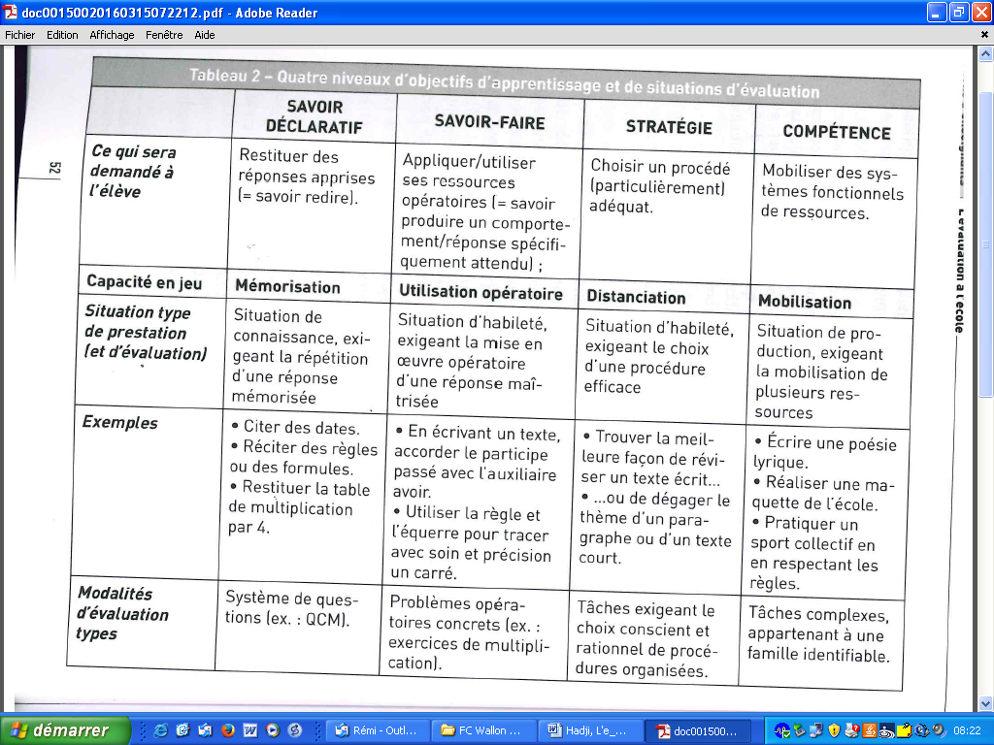
Tout doit être évalué, il n’y a pas d’opposition entre connaissance et compétence au contraire. Des connaissances aux compétences, l’agir de l’élève prend de plus en plus d’importance. Ce qui veut dire qu’en fonction du niveau d’objet d’apprentissage à évaluer, la liberté d’agir de l’élève devra être plus ou moins sollicité. Evaluer une compétence doit se faire en faisant un choix fin de situation et d’analyse.

4) Place de l'élève dans son évaluation :

Il convient d’abord de différencier examiner et évaluer. Examiner revient à l’enseignant. L’évaluation formative doit permettre à l’élève de bénéficier d’un feed-back lui permettant de réajuster ses apprentissages. L’auto-évaluation vise à ce que l’élève soit fortement impliqué dans son évaluation et qu’il soit chercheur cueilleur des informations régulatrices.
Plusieurs pratiques d’autoévaluation existent (Allal) : l’autoévaluation, l’évaluation mutuelle, la co-évaluation, l’évaluation mutuelle. Même si on perçoit l’intérêt d’une telle évaluation, on perçoit également l’apprentissage qu’elle doit représenter pour permettre à l’élève de passer d’un mode passif-réactif à un mode actif-dynamique.
Une première échelle d’évolution des pratiques d’autoE (Paquay, Darras et Saussez) serait : l’auto-observation (activité d’analyse) – l’autodiagnostic (activité d’évaluation)- l’autorégulation (activité d’ajustement). Ces trois niveaux peuvent agir au sein d’une même activité chacune à un niveau différent.

Une deuxième échelle permet de percevoir des degrés d’habiletés à convoquer et développer chez les élèves (Scallon).
- niveau 1 : l’autocorrection : - « sauvage » sans outil qui ne peut être faite que par un élève expert sinon elle sera plus que contre-productive ;
- à l’aide d’un corrigé plus ou moins élaboré (de la fiche autocorrective, au corrigé critèrié rappelant les critères d’évaluation ( déclaratifs ou procéduraux) et les réponses attendues associées).
- à l’aide d’un corrigé justifié à l’aide d’outils de distanciation : corrigé avec informations ajoutées, liste d’erreurs systématiques et explicitation des « faux-cheminements »,…
- niveau 2 : l’autoquestionnement qui amène l’élève à émettre les questions qu’il va devoir se poser pour évaluer son action et ses résultats ; en quelque sorte, l’élève va expliciter les critères de réussite et de réalisation et se les « mettre à la forme interrogative ».
- niveau 3 :l’autoévaluation autonome qui est un cas « limite » scolairement car l’élève n’est pas maître des buts fixés. Cette évaluation experte pousse la personne qui s’y prête à définir ses critères à évaluer.

5 pièges de l’autoE : - la confusion des rôles,
- la confusion des buts,
- le piège du chantage affectif (des élèves s’y prêteront pour plaire à l’enseignant, d’autres s’y refuserons pour s’opposer)
- la création de nouvelles inégalités dues à une hétérogénéité de compétence d’autoE,
- le piège de l’existence d’attentes conflictuelles (entre enseignants, entre famille et enseignant,…), voire paradoxales que l’élève seul aurait à gérer.

